รายงานการปฏิบัติราชการประจำ เดือนตุลาคม
ประจำปีงบประมาณ พ.ศ. 2567
สถานีตำรวจภูธรท่ายาง
ข้อมูล ณ วันที่ 31 ตุลาคม 2566

งานป้องกันปราบปราม
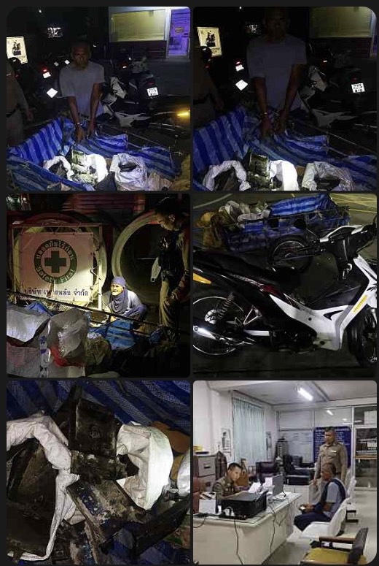

เมื่อวันที่ 8 ตุลาคม 2566 เวลาประมาณ 23.15 น. โดยการอำนวยการของ พ.ต.อ.โชคชัย เนียลเซ็น ผกก.สภ.ท่ายาง ,พ.ต.ท.นำพล พวงไพโรจน์ รองผกก.ป.สภ.ท่ายาง,พ.ต.ท.บุญธรรม ขาวปลั่ง สวป.สภ.ท่ายาง สั่งการมอบหมายให้ร.ต.อ.นันทชัย บุญแก้ว รอง สวป. ร้อยเวร 2-0 รถยนต์ 204 จยย.1214 ออกตรวจพื้นที่ป้องกันเหตุอาชญากรรม จับกุมบุคคลที่เกี่ยวข้องยาเสพติด/อาวุธปืน/ความผิดอื่นๆในช่วงระดมกวาดล้าง ได้ร่วมกันจับกุมตัว นายสมรัฐ (ตู่) หงษ์แก้ว อายุ 47 ปี เลขบัตรประชาชน.. 3-7698-00068-93-3 บ้านเลขที่ 125/1 ม.9 ต.วังไผ่ อ.เมือง จ.ชุมพร ***โดยกล่าวหาว่า..."ลักทรัพย์ในเวลากลางคืน โดยใช้ยานพาหนะเพื่อสะดวกแก่การกระทำความผิด หรือการพาทรัพย์นั้นหรือเพื่อให้พ้นการจับกุม"**พร้อมด้วยของกลาง...

1.รถจักรยานยนต์ฮอนด้า รุ่นเวฟ 110 i สีขาว-ดำ ทะเบียน 1 กฐ 1295 พบ.

2.แผ่นแบบเหล็กใช้สำหรับหล่อแท่งปูน จำนวน 18 ชิ้น

3.รถเข็นลาก-จูง จำนวน 1 คัน

สถานที่จับกุม..สามแยกท่ายางถนนเพชรเกษมขาเข้า กทม.บริเวณเขตก่อสร้างสะพานยกระดับ ม.1 ต.ท่ายาง อ.ท่ายาง จ.เพชรบุรี กม.168+900 นำตัวผู้ถูกจับส่ง พนักงานสอบสวน สภ.ท่ายาง เพื่อดำเนินการตามกฎหมายต่อไป

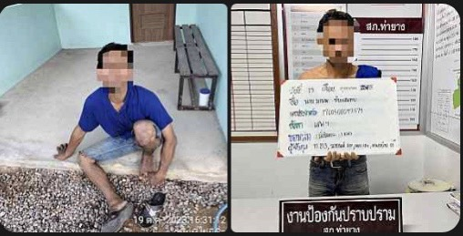

เมื่อวันที่ 19 ต.ค.256 โดยการอำนวยการสั่งการของพ.ต.อ.โชคชัย เนียลเซ็น ผกก.สภ.ท่ายาง ​ พ.ต.ท.นำพล พวงไพโรจน์ รองผกก.ป.สภ.ท่ายาง,พ.ต.ท.บุญธรรม ขาวปลั่ง สวป.สภ.ท่ายาง สั่งการมอบหมายให้ ร.ต.อ.พิเชษฐ์ ชุ่มจิตต์ รอง สวป. สภ.ท่ายาง ร้อยเวร 20 สายตรวจรถยนต์ 201
พร้อม สายตรวจ จยย.1211 หนองบ้วย01
ได้ร่วมกันจับกุม 1.นายมานพ ทับแสนทบ อายุ 36 ปี บ้านเลขที่ 77/21 ม.8 ต.ท่ายาง อ.ท่ายาง จ.เพชรบุรี
โดยแจ้งข้อกล่าวหาว่า1. เสพฯ พร้อมด้วยของกลาง1.น้ำปัสสาวะที่เหลือจากการตรวจเบื้องต้นจาก รพ.ท่ายาง จำนวน 1 ขวด หมายเหตุ..ในการจับกุมผู้ต้องหาครั้งนี้เป็นการจับกุมตามความผิดซึ่งหน้าและจนท.ชุดจับกุมได้ปฎิบัติหน้าที่ตาม."พ.ร.บ.ป้องกันและปราบปรามการทรมานและการกระทำให้บุคคลสูญหาย พ.ศ.2565" ทุกอย่างครบถ้วนตามเอกสารที่แนบมาทั้งหมดทุกขั้นตอนนำตัวผู้ถูกจับส่ง พนักงานสอบสวน สภ.ท่ายาง เพื่อดำเนินการตามกฎหมายต่อไป

